项目竣工环境保护验收意见

项目名称：冲剪机械制造、销售

单位名称：淄博铮发工贸有限公司

日期：2017年10月24日

淄博铮发工贸有限公司

冲剪机械制造、销售项目竣工环境保护验收意见

2017年10月21日，淄博铮发工贸有限公司根据机械设备组装项目竣工环境保护验收监测报告并对照《建设项目竣工环境保护验收暂行办法》，严格依照国家有关法律法规、建设项目竣工环境保护验收技术规范、本项目环境影响评价报告书（表）和审批部门审批决定等要求对本项目进行验收，提出意见如下：

一、工程建设基本情况

（一）建设地点、规模、主要建设内容
淄博铮发工贸有限公司成立于1997 年1月，注册资金86 万元，主要经营机床及配件的生产、销售。
项目占地面积3020平方米，其中生产车间占地面积为2160平方米，仓库占地面积为860平方米。
主要设备：车床3台，刨床3台，钻床2台，镗床1台，镗铣床1台，平面磨床1台、龙门铣床2台等。
项目主要产品为冲床及其冲床配件，设计年产200台，实际年产200台。
（二）建设过程及环保审批情况
该项目成立于1997年1月开工。
2017年7月获得淄川区将军路办事处关于淄博铮发工贸有限公司冲剪机械制造、销售项目立项的批示，
2017年7月委托山东环保产业集团有限公司编制建设项目环境影响报告表，
2017年8月得到淄川区环保局关于环评报告的批复，
2017年9月获得淄川区静态验收，
2017年9月委托青岛一中监测有限公司编制建设项目竣工环境保护验收检测报告表。
项目从立项至调试过程中没有环境投诉、违法或处罚记录等。
（三）投资情况
淄博铮发工贸有限公司成立于1997年1月，注册资金68 万元，主要经营机床及配件的生产、销售。公司已于2016年10月份在山东省淄博市淄川区西外环路投100万元建成“机械制造、销售项目”，其中环保投资5万元。
（四）验收范围
淄博铮发工贸有限公司冲剪机械制造销售项目。

二、工程变动情况
工程与环评阶段没有重大变动、不存在变化情况。

三、环境保护设施建设情况
（一）废水

项目无生产用水，项目废水为职工日常生活产生的少量生活用水，排入旱厕由附近村民定期清掏肥田，不外排。
项目废水产生和处理措施一览表
排放源 | 处理措施 | 排放去向
生活污水 | 排入旱厕 | 附近村民定期清掏肥田，不外排

（二）废气

本项目的废气主要包括焊接验车及下料粉尘两部分，焊接烟尘采用移动式焊接烟气净化设备进行收集处理，下料粉尘采用强制通风措施处理。

（三）噪声

项目主要噪声来自机加工过程车床、钻床、铣床等设备运转过程会产生机械噪声，企业选用低噪声设备，对噪声源采取消声、隔声、减震措施并在厂界内外设置绿化带等措施降低噪声排放。

（四）固体废物
项目固废主要来自机加工过程产生的金属下脚料和金属屑、废机油以及职工生活垃圾。其中下脚料，金属屑经收集后外售用作铸造企业生产原料；废机油属于危险性废物，储存于危废贮存场所，委托光大环保危废处置（淄博）有限公司处置；职工生活垃圾由环卫部门集中处置。

危废存放处

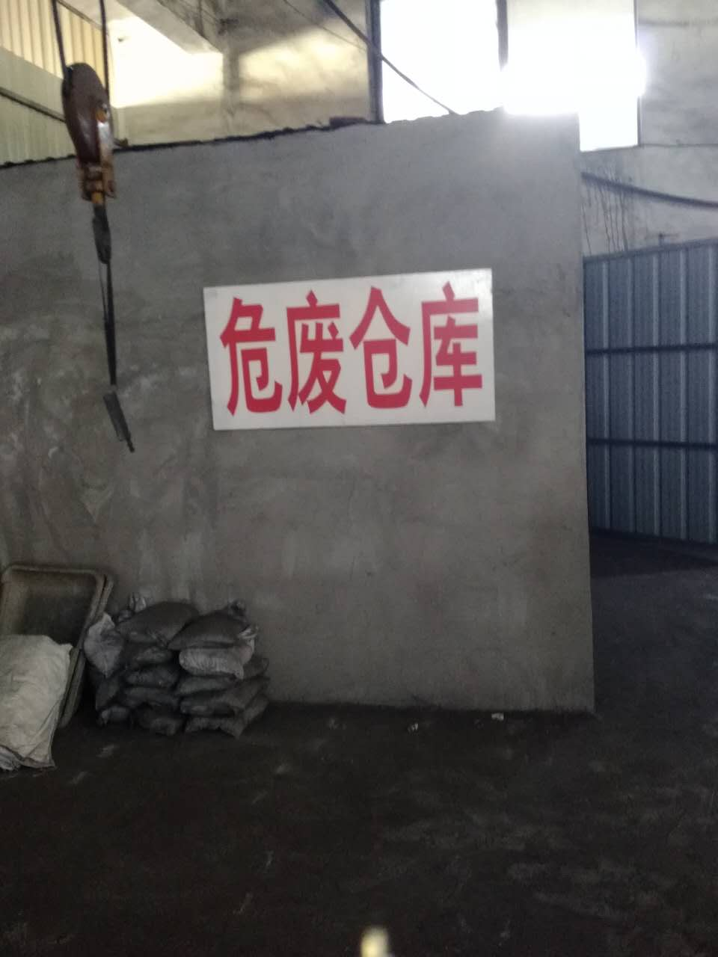

图5-2危废仓库内机油和废机油

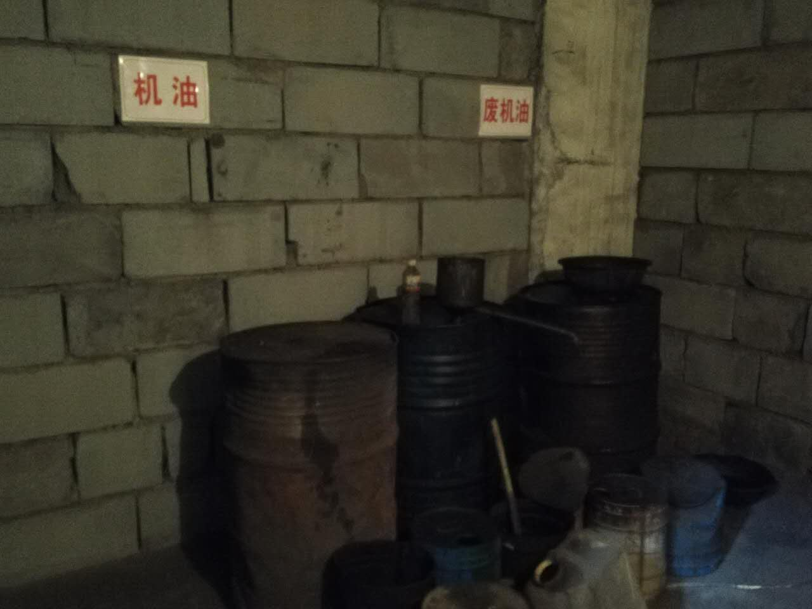

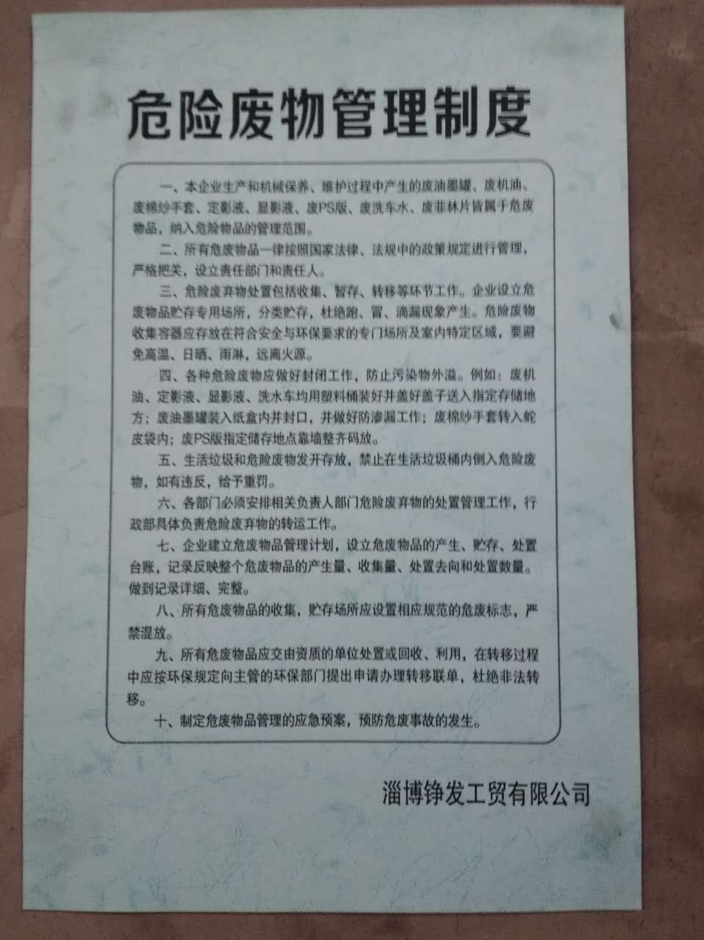

（五）其他环境保护设施
1.环境风险防范设施
淄博铮发工贸有限公司根据自身具体情况制定了完善的环保管理规章制度，环境保护档案保存齐全。企业根据自身情况定期组织学习和演练。为防止环境风险事故的发生，企业定期对设施进行检查和维护，做好日常的环保管理与监督，保证正常情况下稳定运行。
2.在线监测装置
因该项目无生产用水。项目废气，多为机械加工过程中产生的金属粉尘，本项目机械加工过程中产生的金属粉尘，粒径较大，自然沉降到工作台附近形成金属屑。经收集后外售用作铸造企业生产原料。故没有在线检测装置。
3.其他
加强厂区绿化，在厂界内外处多多种植树木花草，增加绿化面积，既美化环境，又减轻污染，同时对抑尘降噪及净化空气都有所裨益。

四、环境保护设施调试效果

（一）污染物达标排放情况
1、废水
本项目厂区无生产废水产生，生活污水经厂区旱厕收集后定期清运用作农肥，无废水外排。

2.废气
无组织废气监测方案
监测点位 | 监测项目 | 监测频次 | 备 注
无组织排放
上风向1个参照点，下风向3个监控点 | 颗粒物 | 监测2天，  每天3次 | 《大气污染物综合排放标准》（GB16297-1996）表2中“无组织排放监控浓度限值”
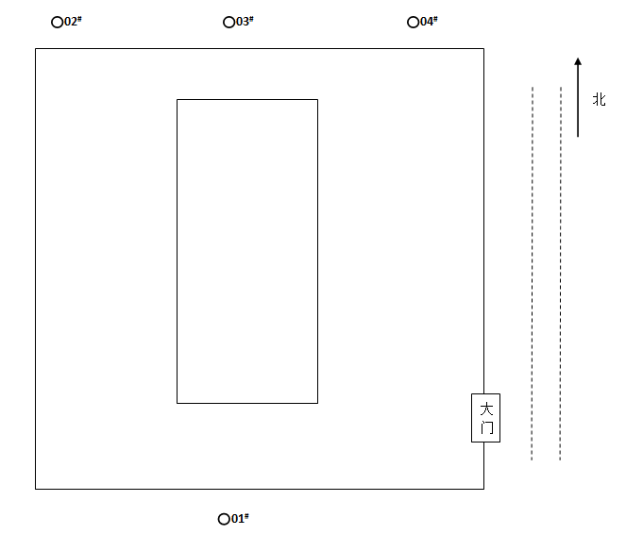

废气监测方法和监测仪器
无组织废气监测方法和仪器一览表
序号 | 项目 | 分析方法 | 监测仪器 | 检出限
无组织排放
1 | 颗粒物 | GB/T15432-1995 《环境空气 总悬浮颗粒物的测定 重量法》 | AUW120D岛津分析天平编号：QZYJ-SB-089 | 0.001mg/m³

废气监测分析过程中的质量保证和质量控制
为了确保监测数据具有代表性、可靠性、准确性，在本次验收监测中对监测全过程包括布点、采样、实验室分析、数据处理等各环节进行严格的质量控制。具体要求如下：
（1）验收监测工况负荷达到设计生产能力的75 %以上；
（2）现场采样、分析人员经技术培训、安全教育持证上岗后方可工作；
（3）监测所用仪器、量器均为计量部门鉴定认证和分析人员校准合格；
（4）监测分析方法采用国家颁布的标准（或推荐）分析方法；
（5）所有监测数据、记录必须经监测分析人员、质控负责人和项目负责人三级审核，经过校对、校核，最后由技术负责人审定；
（6）根据被测污染因子特点选择监测分析方法，并确定监测仪器。废气监测结果及评价
无组织排放监测气象参数及监测结果
日 期 | 监测频次 | 监测点位 | 温度  （℃） | 湿度（%） | 风向 | 风速  （m/s） | 大气压  （kPa） | 总云量 | 低云量 | 颗粒物（mg/m³）
9.23 | 第一次 | 上风向（01#） | 26.9 | 42 | 南 | 1.13 | 99.91 | 0 | 0 | 0.604
9.23 | 第一次 | 下风向（02#） | 26.9 | 42 | 南 | 1.09 | 99.91 | 0 | 0 | 0.621
9.23 | 第一次 | 下风向（03#） | 27.0 | 42 | 南 | 1.07 | 99.91 | 0 | 0 | 0.637
9.23 | 第一次 | 下风向（04#） | 27.0 | 42 | 南 | 1.07 | 99.91 | 0 | 0 | 0.626
9.23 | 第二次 | 上风向（01#） | 28.6 | 40 | 南 | 1.09 | 99.86 | 0 | 0 | 0.619
9.23 | 第二次 | 下风向（02#） | 28.6 | 40 | 南 | 1.10 | 99.86 | 0 | 0 | 0.735
9.23 | 第二次 | 下风向（03#） | 28.6 | 40 | 南 | 1.07 | 99.86 | 0 | 0 | 0.754
9.23 | 第二次 | 下风向（04#） | 28.6 | 40 | 南 | 1.07 | 99.86 | 0 | 0 | 0.741
9.23 | 第三次 | 上风向（01#） | 30.9 | 38 | 南 | 1.01 | 99.77 | 0 | 0 | 0.608
9.23 | 第三次 | 下风向（02#） | 30.9 | 38 | 南 | 1.03 | 99.77 | 0 | 0 | 0.727
9.23 | 第三次 | 下风向（03#） | 30.9 | 38 | 南 | 1.03 | 99.77 | 0 | 0 | 0.743
9.23 | 第三次 | 下风向（04#） | 31.0 | 38 | 南 | 1.00 | 99.77 | 0 | 0 | 0.732
9.24 | 第一次 | 上风向（01#） | 26.1 | 48 | 南 | 0.92 | 99.99 | 0 | 0 | 0.599
9.24 | 第一次 | 下风向（02#） | 26.2 | 48 | 南 | 0.97 | 99.99 | 0 | 0 | 0.636
9.24 | 第一次 | 下风向（03#） | 26.2 | 48 | 南 | 0.97 | 99.99 | 0 | 0 | 0.632
9.24 | 第一次 | 下风向（04#） | 26.2 | 48 | 南 | 0.95 | 99.99 | 0 | 0 | 0.629
9.24 | 第二次 | 上风向（01#） | 27.5 | 45 | 南 | 1.00 | 99.94 | 0 | 0 | 0.614
9.24 | 第二次 | 下风向（02#） | 27.5 | 45 | 南 | 0.97 | 99.94 | 0 | 0 | 0.731
9.24 | 第二次 | 下风向（03#） | 27.6 | 45 | 南 | 1.03 | 99.94 | 0 | 0 | 0.749
9.24 | 第二次 | 下风向（04#） | 27.6 | 45 | 南 | 1.03 | 99.94 | 0 | 0 | 0.751
9.24 | 第三次 | 上风向（01#） | 28.9 | 41 | 南 | 0.91 | 99.90 | 0 | 0 | 0.628
9.24 | 第三次 | 下风向（02#） | 28.9 | 42 | 南 | 0.94 | 99.90 | 0 | 0 | 0.746
9.24 | 第三次 | 下风向（03#） | 28.9 | 42 | 南 | 0.94 | 99.90 | 0 | 0 | 0.765
9.24 | 第三次 | 下风向（04#） | 28.9 | 42 | 南 | 0.90 | 99.90 | 0 | 0 | 0.754
标 准 限 值
验收监测期间，项目厂界无组织颗粒物的排放浓度的最大值为0.765 mg/m³，符合《大气污染物综合排放标准》（GB 16297-1996）表2“无组织排放监控浓度限值”1.0 mg/m³的要求。

3.厂界噪声监测方案。
厂界噪声监测方案
监测点位 | 监测项目 | 监测频次
东、西、南、北4个厂界外1 m各布设1个监测点 | 等效连续A声级  （L_{eq}） | 监测2天，每天昼、夜各1次

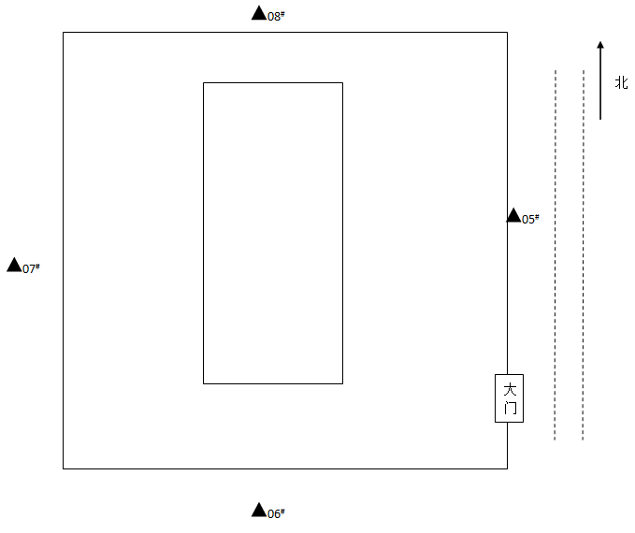

厂界噪声监测方法和监测仪器
厂界噪声监测方法和仪器一览表
序号 | 监测项目 | 监测分析方法 | 监测仪器
1 | 厂界噪声 | 《工业企业厂界环境噪声排放标准》（GB 12348-2008） | AWA6228多功能声级计  （编号：QZYJ-SB-324）

厂界噪声监测分析过程中的质量保证和质量控制
监测时使用经计量部门检定、并在有效使用期内的声级计；声级计在测试前、后用标准发声源进行校准，测量前、后仪器的校准示值偏差不得大于0.5 dB(A)，否则测试结果无效。

噪声仪器校验表
单位：dB(A)
仪器名称 | 监测项目 | 标准值 | 校验日期 | 仪器显示 | 示值误差 | 是否合格
AWA6228多功能声级计  （编号：QZYJ-SB-324） | 噪声 | 94.0  （标准声源） | 2017.9.23测量前 | 93.9 | －0.1 | 合格
AWA6228多功能声级计  （编号：QZYJ-SB-324） | 噪声 | 94.0  （标准声源） | 2017.9.23测量后 | 94.1 | ＋0.1 | 合格
AWA6228多功能声级计  （编号：QZYJ-SB-324） | 噪声 | 94.0  （标准声源） | 2017.9.24测量前 | 94.1 | ＋0.1 | 合格
AWA6228多功能声级计  （编号：QZYJ-SB-324） | 噪声 | 94.0  （标准声源） | 2017.9.24测量后 | 93.9 | －0.1 | 合格

厂界噪声监测结果 单位：dB(A)
日期 | 时段 | 监测点位 | 监测时间 | L₁₀ | L₅₀ | L₉₀ | SD | L_{eq} | 标准限值
9.23 | 昼间 | 南厂界（06#） | 10.25 | 53.4 | 51.5 | 50.0 | 2.3 | 51.9 | 60
9.23 | 昼间 | 西厂界（07#） | 10.29 | 54.9 | 52.7 | 51.1 | 2.5 | 53.3 | 60
9.23 | 昼间 | 北厂界（08#） | 10.35 | 57.8 | 55.0 | 53.7 | 2.5 | 55.5 | 60
9.23 | 昼间 | 东厂界（05#） | 10.20 | 58.5 | 54.7 | 53.0 | 3.0 | 55.8 | 60
9.23 | 夜间 | 南厂界（06#） | 22.24 | 44.7 | 42.9 | 41.0 | 2.0 | 43.3 | 50
9.23 | 夜间 | 西厂界（07#） | 22.27 | 43.9 | 41.5 | 40.0 | 1.7 | 41.8 | 50
9.23 | 夜间 | 北厂界（08#） | 22.31 | 45.7 | 43.2 | 41.9 | 2.0 | 43.9 | 50
9.23 | 夜间 | 东厂界（05#） | 22.20 | 50.1 | 46.2 | 44.7 | 2.9 | 47.8 | 50
9.24 | 昼间 | 南厂界（06#） | 9.30 | 54.1 | 52.0 | 50.5 | 2.5 | 52.4 | 60
9.24 | 昼间 | 西厂界（07#） | 9.35 | 55.2 | 52.2 | 50.7 | 2.5 | 53.5 | 60
9.24 | 昼间 | 北厂界（08#） | 9.41 | 57.2 | 54.6 | 52.9 | 2.3 | 55.1 | 60
9.24 | 昼间 | 东厂界（05#） | 9.25 | 59.1 | 55.7 | 53.9 | 2.9 | 56.6 | 60
9.24 | 夜间 | 南厂界（06#） | 22:11 | 43.5 | 42.2 | 40.1 | 1.9 | 42.4 | 50
9.24 | 夜间 | 西厂界（07#） | 22:15 | 43.3 | 40.9 | 39.7 | 1.7 | 41.3 | 50
9.24 | 夜间 | 北厂界（08#） | 22:20 | 44.4 | 42.5 | 40.7 | 1.9 | 42.9 | 50
9.24 | 夜间 | 东厂界（05#） | 22:07 | 48.1 | 44.0 | 42.3 | 2.3 | 44.7 | 50
监测结果表明：项目厂界昼间噪声监测值51.9-56.6 dB(A)，夜间噪声监测值41.3-47.8 dB(A)，符合《工业企业厂界环境噪声排放标准》（GB 12348-2008）2类声环境功能区标准要求。

4.固体废物
项目固废主要来自机加工过程产生的金属下脚料和金属屑、废机油以及职工生活垃圾。其中下脚料，金属屑经收集后外售用作铸造企业生产原料；废机油属于危险性废物，储存于危废储藏间，委托光大环保危废处置（淄博）有限公司处置；职工生活垃圾由环卫部门集中处置。

（二）环保设施去除效率

1.废水治理设施

项目无生产用水，项目废水为职工日常生活产生的少量生活用水，排入旱厕由附近村民定期清掏肥田，不外排。二次利用，有效利用，绿色环保。

2.废气治理设施

本项目无组织废气主要为颗粒物。主要为机械设备加工过程中产生的金属粉尘，企业通过加强车间通风，定期洒水后自沉车间，不外排。自然沉降的金属经收集后外售用于铸造企业生产原料。二次利用，有效利用，绿色环保。

3.厂界噪声治理设施
项目主要噪声来自机加工过程车床、钻床、铣床等设备运转过程会产生机械噪声，企业选用低噪声设备，对噪声源采取消声、隔声、减震措施并在厂界内外设置绿化带等措施降低噪声排放。在厂界处多多种植树木花草，在厂区多多增加绿化面积，既美化环境，又减轻污染，降噪效果明显。

4.固体废物治理设施
项目固废主要来自机加工过程产生的金属下脚料和金属屑、废机油以及职工生活垃圾。其中金属屑比重较大，沉降在设备周围，和下脚料一起经收集后外售用作铸造企业生产原料；废机油属于危险性废物，储存于危废储藏间，委托光大环保危废处置（淄博）有限公司处置；职工生活垃圾由环卫部门集中处置。统一处置，杜绝污染。

五、工程建设对环境的影响
项目选址于山东省淄博市淄川区西外环路。项目用地为工业用地，符合土地利用规划及城市发展总体规划。项目周围2km内无名胜古迹、自然保护区和风景名胜区等需特殊保护的环境敏感点。该项目针对营运过程产生的污染物采取了合理、有效的防治措施，污染物均能达标排放，对周围环境影响较小。项目区交通便利，物流发达。因此项目选址满足相关规定和要求，是较为合理、适宜、可行的。
环境空气：根据《淄博市环境质量公报2015年》（2016年6月发布）的监测数据可知，项目区主要污染物的年平均浓度为：PM10：0.088mg/m3、PM2.5：0.155mg/m3、SO2：0.083mg/m3、NO2：0.061mg/m3，均不满足国家《环境空气质量标准》（GB3095-2012）二级标准限值要求，主要与淄博市排放SO2、NOx及颗粒物的企业较多有关。
环境噪声：根据《淄博市环境质量公报2015年》（2016年6月发布）监测数据，该项目区域环境噪声符合《声环境质量标准》（GB3096-2008）中2类环境噪声限值要求，声环境质量良好。
水环境：项目最近地表水体为孝妇河，根据《2015年淄博市环境质量公报》中孝妇河水质数据可知，监测数据达到《地表水环境质量标准》（GB3838-2002）V类水质标注要求。
生态环境：建设项目所在地主要植被类型是一些野生杂草、灌木、农田，还有一些人工速生杨树；野生动物较少，无珍稀濒危动物，生态环境一般。
该项目噪声主要是机加工过程车床、钻床等设备产生的机械噪声、空气动力噪声，噪声值为40～60dB(A)。对有强噪声源的车间做成封闭式维护结构，利用墙壁，使噪声受到不同程度的隔绝和吸收，尽可能屏蔽声源，其次应选用低噪声设备，最后采取必要的隔声、吸声、减振等措施，采取以上措施后，经检测厂界噪声满足《工业企业厂界环境噪声排放标准》（GB12348-2008）2类标准，对周围环境影响不大。

六、验收结论
根据验收结果，淄博铮发工贸有限公司的机械制造、销售项目已达到验收执行标准。
根据《建设项目竣工环境保护验收暂行办法》的规定，淄博铮发工贸有限公司组织成立验收组，对机械设备组装项目验收结论为：合格。

淄博铮发工贸有限公司

2017年10月24日

